OGEngine v2.1.1拓展跨平台，支持iOS和Android平台游戏的开发。我们现在来搭建下开发环境；注意，由于iOS版本的编译开发必须在Mac OS系统上，所以我们的部署也是在Mac环境下进行的。
1. 检查系统
建议系统版本在v10.8.5以上
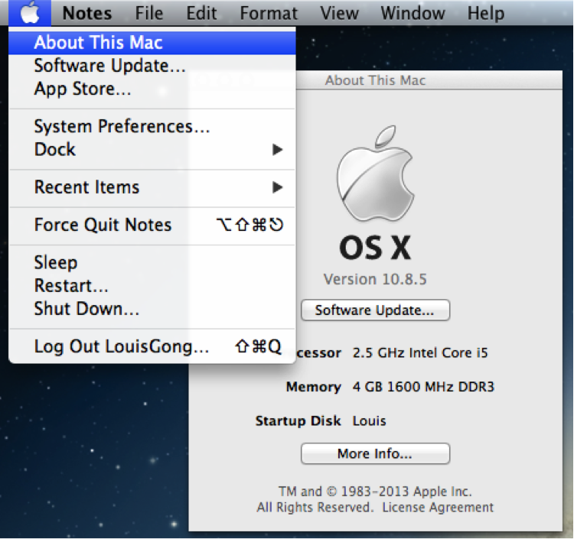
2. 安装Xcode
建议5.1.1以上版本
可打开AppStore下载，程序较大2.3G大小，时间可能较长。
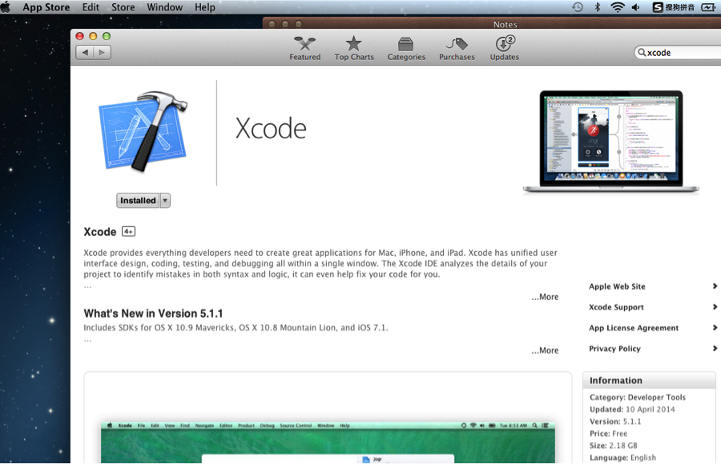

安装完后可以确认下是否安装成功：打开Xcode，新建一个工程，在模拟器上运行确认。
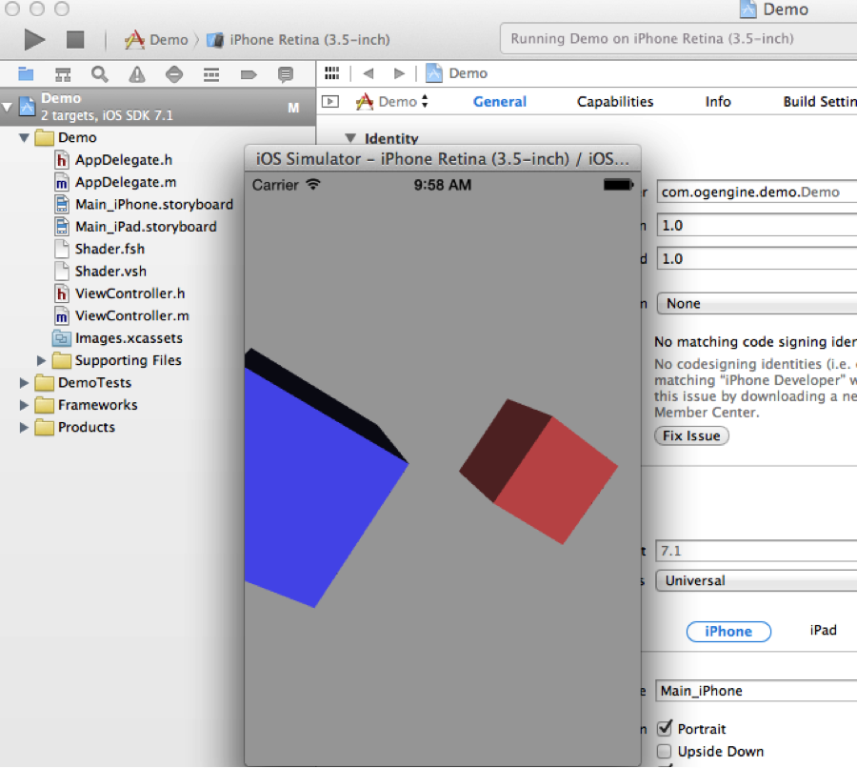
3. 搭建Java环境
Java版本要求1.7以上。
在Java官网下载对应Mac Java1.7以上版本。
http://www.java.com/zh_CN/download/help/mac_install.xml
安装完成后，打开终端测试：
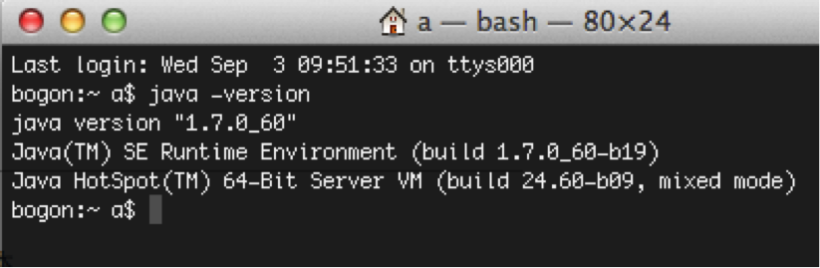

可以看到 java version “1.7.0_60”，说明已经安装成功。
4. 搭建Android开发环境
Android官方提供Eclipse及ADT 打包安装，下载链接：
http://jingyan.baidu.com/article/29697b9131b52fab20de3ca8.html
安装完成后有熟悉的Eclipse开发环境了，
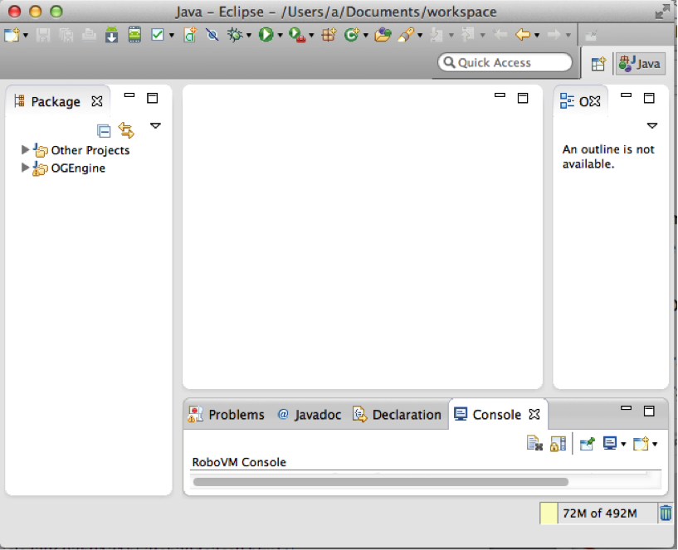

详细下载安装过程可参考：
http://jingyan.baidu.com/article/29697b9131b52fab20de3ca8.html

配置EclipseJRE路径:
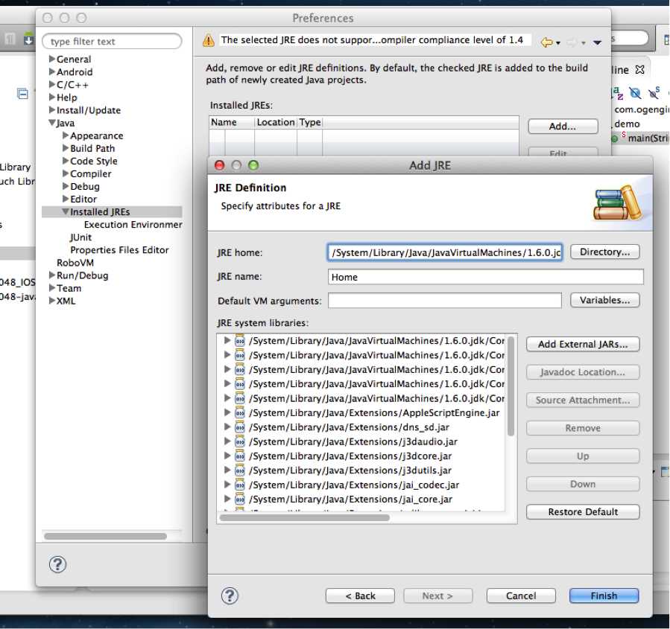
5. 搭建RoboVM环境
由于要开发iOS应用，我们还需要搭建RoboVM环境。
在官网论坛下载RoboVM的两个Jar包：
http://pan.baidu.com/s/1nt4vXB7
将org.robovm.eclipse.ui_0.0.14.201406301429.jar和
org.robovm.eclipse.feature_0.0.14.201406301429.jar 分别放到Eclipse程序的Plugins 和 features 文件夹中。
6. 创建RoboVM工程测试
打开Eclipse创建工程测试RoboVM环境是否搭建成功
新建Project项目时，应该可以看到有创建RoboVMiOS Project的选项：
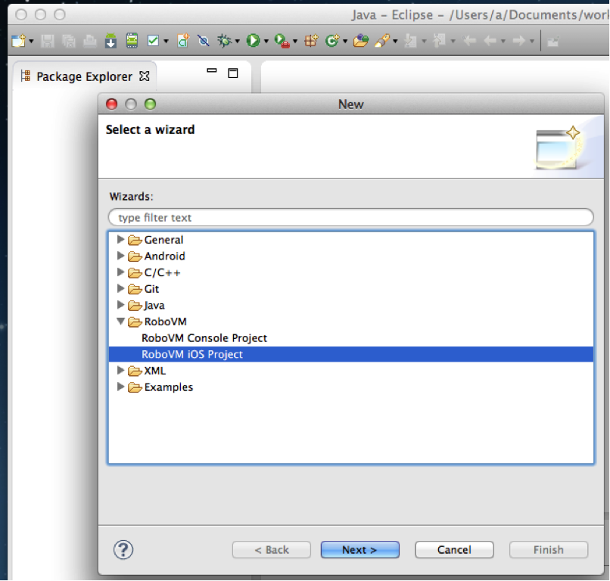

点击创建，输入项目名称；下方填入：
MainClass名称、AppName、以及Appid。
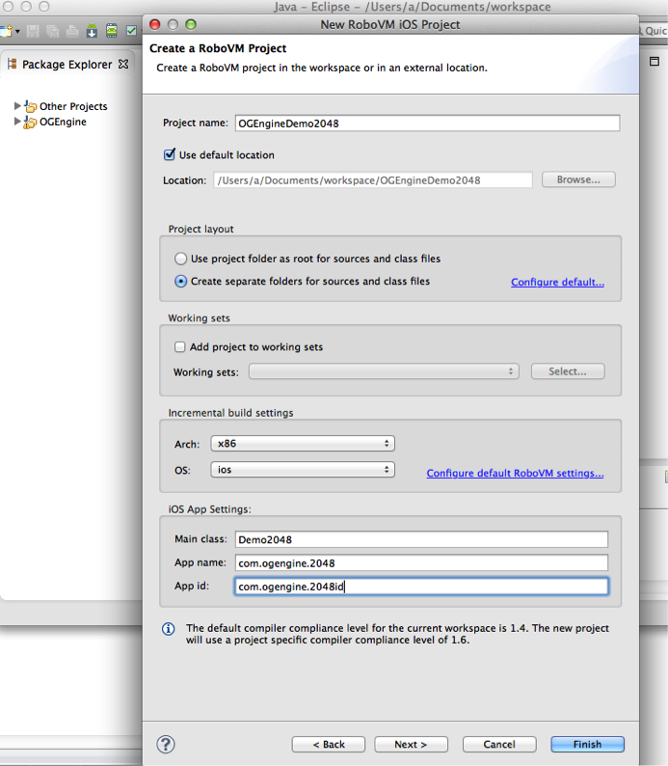

打印一句”helloword!”测试运行：
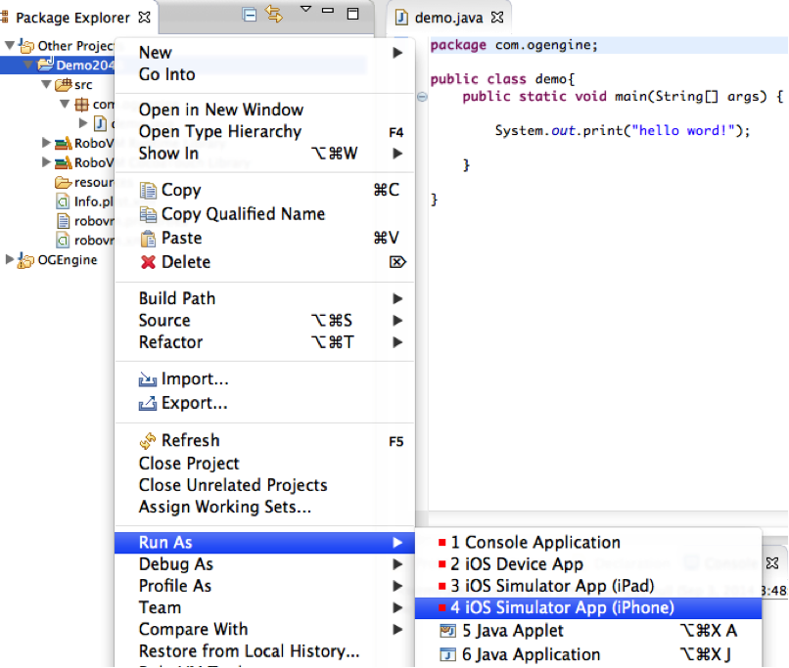

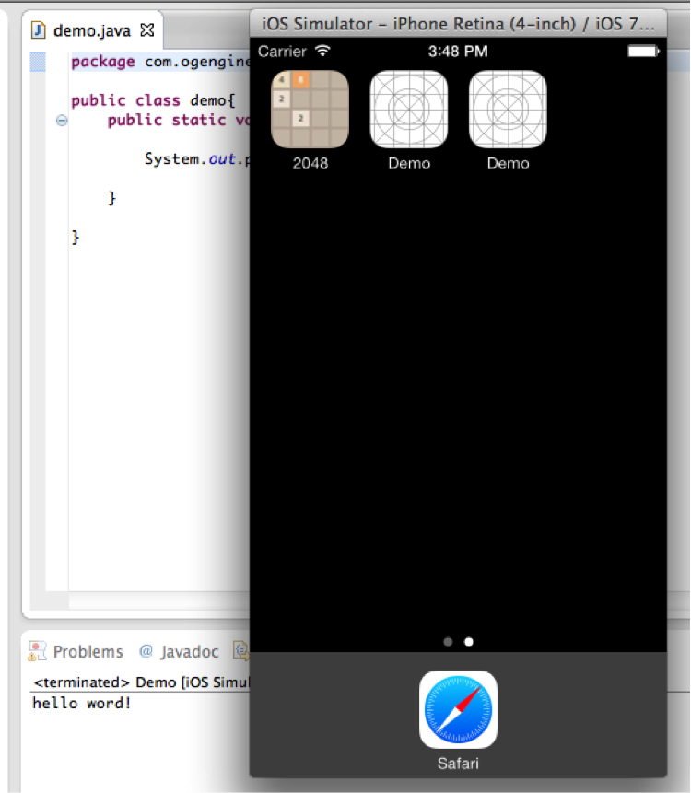
7. 导入OGEngine源码及2048游戏源码
从官网下载OGEnginev2.1.1源码及2048游戏源码，导入工程。
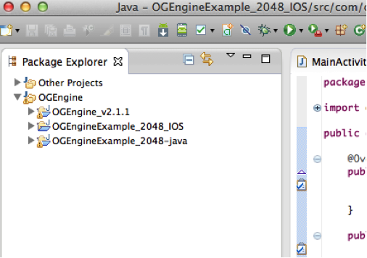
8. 创建OGEngine-iOS启动程序
为2048游戏创建OGEngine-iOS启动程序，这里我们取名“OGEngineExample_2048_iOS”：
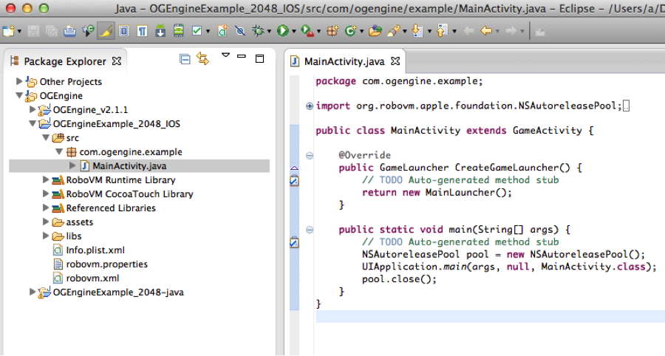

将引擎项目里面Device文件夹下面iOS下面的文件拷贝到启动程序libs里面。
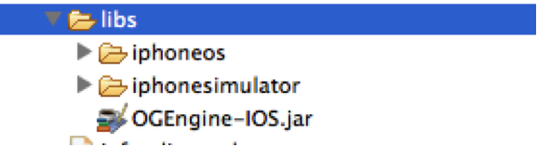

创建MainActivity.java类，写入以下方法:
public class MainActivity extends GameActivity {

@Override
public GameLauncherCreateGameLauncher() {
// TODO Auto-generated method stub
return new MainLauncher();
}

public static void main(String[] args) {
// TODO Auto-generated method stub
NSAutoreleasePool pool = new NSAutoreleasePool();
UIApplication.main(args, null, MainActivity.class);
pool.close();
}
}

我们现在可以开始运行了。点击项目，Runas iOS APP Simulator:
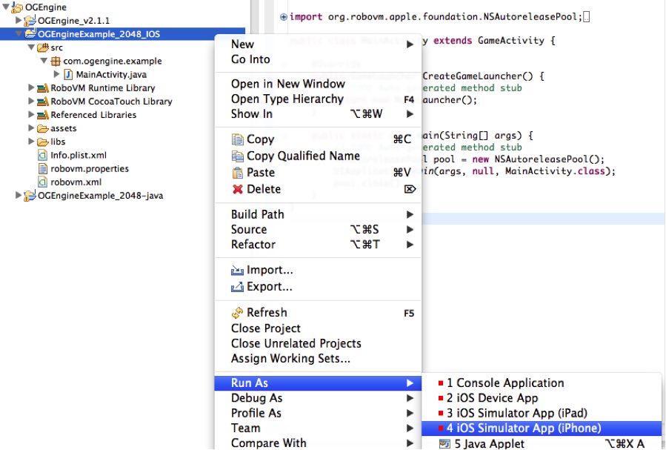

我们看下运行效果(第一次运行有很多内容需要编译，可能会有点慢)：
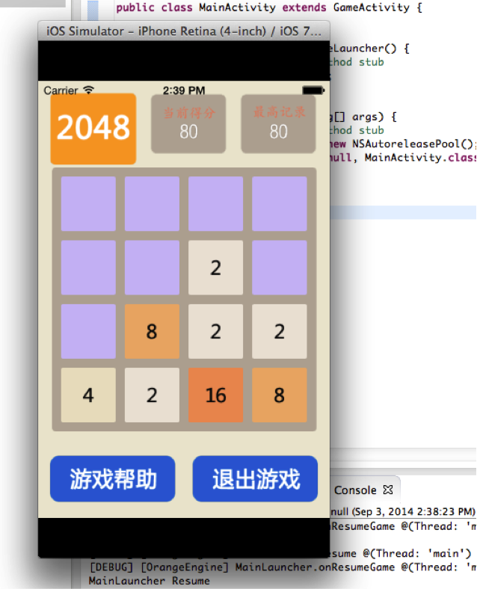

用鼠标玩了一下，流畅度不错！

9. 创建OGEngine-Android启动程序
创建运行Android程序？那就更简单了。
创建AndroidApplication Project，将OGEnginev2.1.1引擎源码下Devices
下面Android里的OGEngine-Android.jar导入。
创建MainActivity.java类，写入以下内容，运行即可：

packagecom.ogengine.example;
importcom.ogengine.example_2048.launcher.MainLauncher;
importcom.orange.ui.activity.GameActivity;
importcom.orange.ui.launcher.GameLauncher;
public class MainActivity extends GameActivity {
@Override
public GameLauncherCreateGameLauncher() {
// TODO Auto-generated method stub
return new MainLauncher();
}
}

恭喜你，你已经完成了第一个OGEngine跨平台游戏的开发了！

